主力品牌代理到期怎样避免断供：库存、在途与替代货盘衔接｜云上订货系统
一份主力品牌代理合同将在月底到期，采购还没收齐上周下的货，仓库有现货，销售手上有客户的长期供货约定，商城也在持续接单。此时只做“商品下架”会伤害本来可以履行的存量订单；继续照常卖，又可能把尚未确认的未来供货当成确定承诺。真正需要管理的不是一个到期日期，而是每个商品规格在不同时间、渠道和客户承诺下，究竟还可以采购、展示、销售、交付到哪一步。企业要让合同边界、库存去向、客户通知和替代货盘同时落地，才能把断供影响控制在可核对的范围内。

先从合同和通知中画出四条不同的时间线
负责人先找到签署的代理合同、补充协议、品牌方到期通知和有关库存处置的书面往来，逐一确认授权品牌、SKU、区域、线上渠道以及可使用的图片和宣传材料。最后采购日、最后接新单日、库存可继续销售的期限、最后履约或售后责任日可能不是同一天。有的合同允许在一定条件下售完现货，有的要求到期后停止特定渠道展示；不能仅凭“9月30日到期”推断10月1日起所有存量订单都要取消，也不能凭过去的默契继续用旧品牌名对外承诺。
把合同没有写清的地方列成待确认问题，由业务负责人向品牌方取得答复；涉及权利争议时交由负责合同的人员复核。系统里的商品上下架日期只是执行已经确认的商业规则，不会替企业解释合同。尤其要区分“可继续交付已收订单”和“可继续招揽新订单”，二者可能有不同边界。若尚未得到明确答复，暂停新的远期交期承诺，保留已有订单并逐单核对，而不是先把不确定说成可以供货。
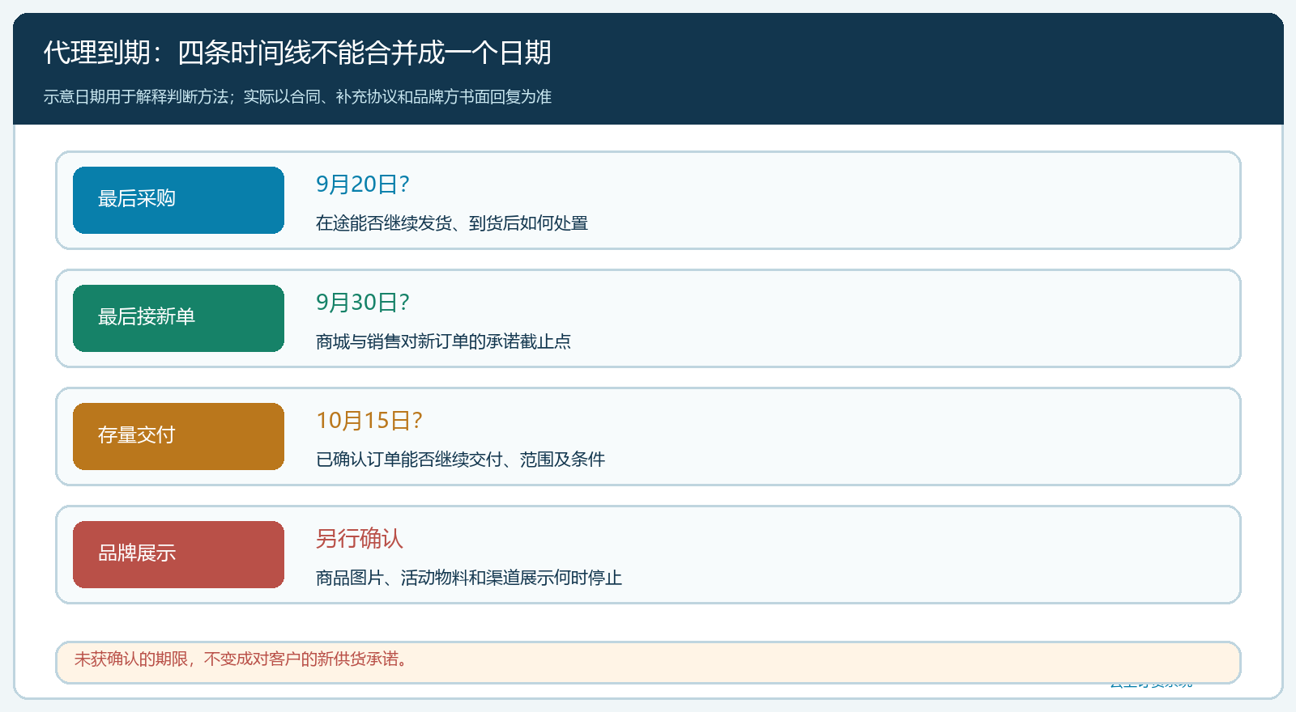
图1：把采购、新单、存量交付和品牌展示分别排到时间线上；问号处必须依据合同或品牌方书面回复确认。

按SKU重算“还能够承诺多少”，不要把所有在途当现货
第二步由采购和仓库按商品规格、仓库、批次、效期建立一张清单：合格且可发的现货、已经分配给客户的数量、尚未分配的数量、未到货采购、供应商已确认的交期，以及可能退供或不能在目标区域销售的货。已经占给客户的120箱不能再拿去接新单；另一仓的货若调拨赶不上客户要货日，也不能算在该客户的可交数量里。仓库发现临期、破损或包装换版，先把质量差异从可售量中单独列出，不用销售额反推库存。
例如某规格当前合格现货180箱，其中120箱已经对应已确认订单，表面尚余60箱；另有采购在途80箱。但这80箱是否仍会发、何时到、到后能否销售，要分别核供应商回复、采购单状态与授权边界。如果80箱只是“采购中”，没有可靠到仓日期，就不能以140箱向新的远期客户作保证。更不能把已分配的120箱和自由量60箱加成“可新售180箱”。清单至少每天在收货、取消采购、客户改期后刷新一次，销售看到的可承诺量要与仓库拣货口径一致。
对在途逐张采购单作决定：催交以保障存量订单、经品牌方和供应商确认后取消尚未发出的部分、到货后按约处置，或者核对是否有退供安排。采购不能口头说“供应商答应可以退”便把在途清零，也不能为了减少账面风险私下收货不入系统。每个动作关联原采购单、数量、预计日期及供方确认，后续库存和应付才不会断链。
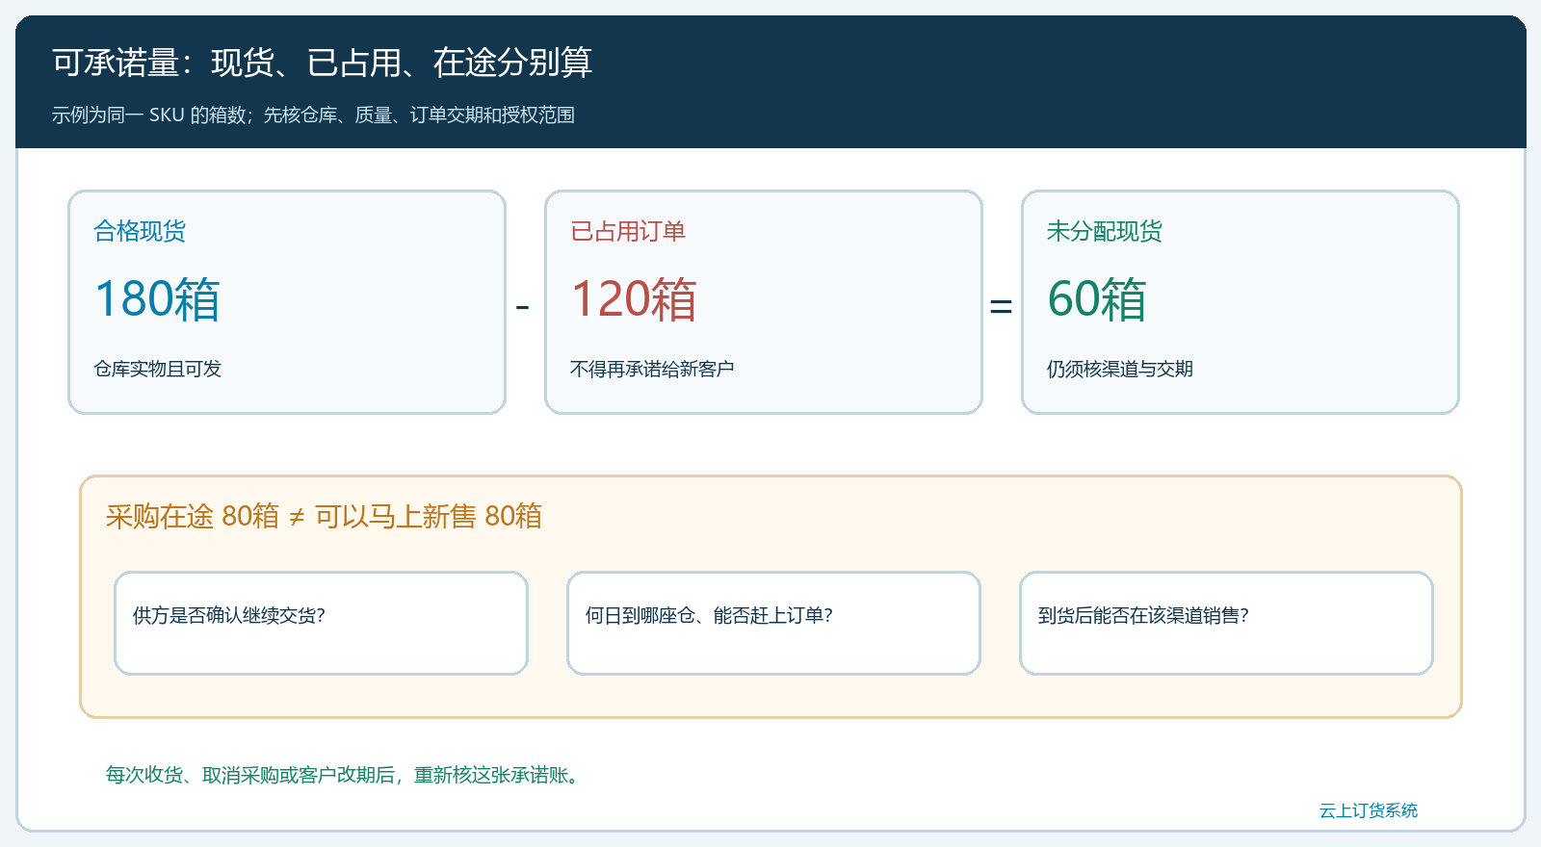
图2：示例把180箱现货拆为120箱已占用和60箱未分配；80箱在途须通过交期、接收与销售资格复核，不能直接加到可新售量。

客户订单要按承诺状态分组，而不是统一发一条停售通知
销售把客户业务分成四组。第一组是已经收款或确认、尚未发齐的订单，要逐单核剩余数量、最晚交付日和现货分配；能按约交的优先保全原承诺。第二组是长期供货合同或固定补货客户，虽然下一次订单还没生成，但对方可能已经据此安排生产或门店活动，应提前沟通后续供应计划。第三组是只有报价或聊天意向、尚未确定数量和日期的客户，必须重新报价，不能用旧授权和旧交期促成新承诺。第四组是退货、维修、更换或质量索赔，停售不等于售后责任自动结束，需保留原订单与处理责任。
客户通知不能只说“代理到期，暂时没货”。对受影响订单，给出原商品预计可交数量和日期、不能交的缺口、可选替代品的区别、客户需要回复的截止时间。若已有预收款或账期约定，退款、抵扣或改品后的价差要走原订单及资金记录核对；不能以一张新替代订单遮盖原订单未发部分。大客户的关键SKU先逐户联系并留确认记录，普通客户则可在商品页、下单入口和订单消息中同步展示准确状态。对尚无确定替代方案的SKU，应写“待确认”并停止承诺，而不是用模糊交期留住订单。
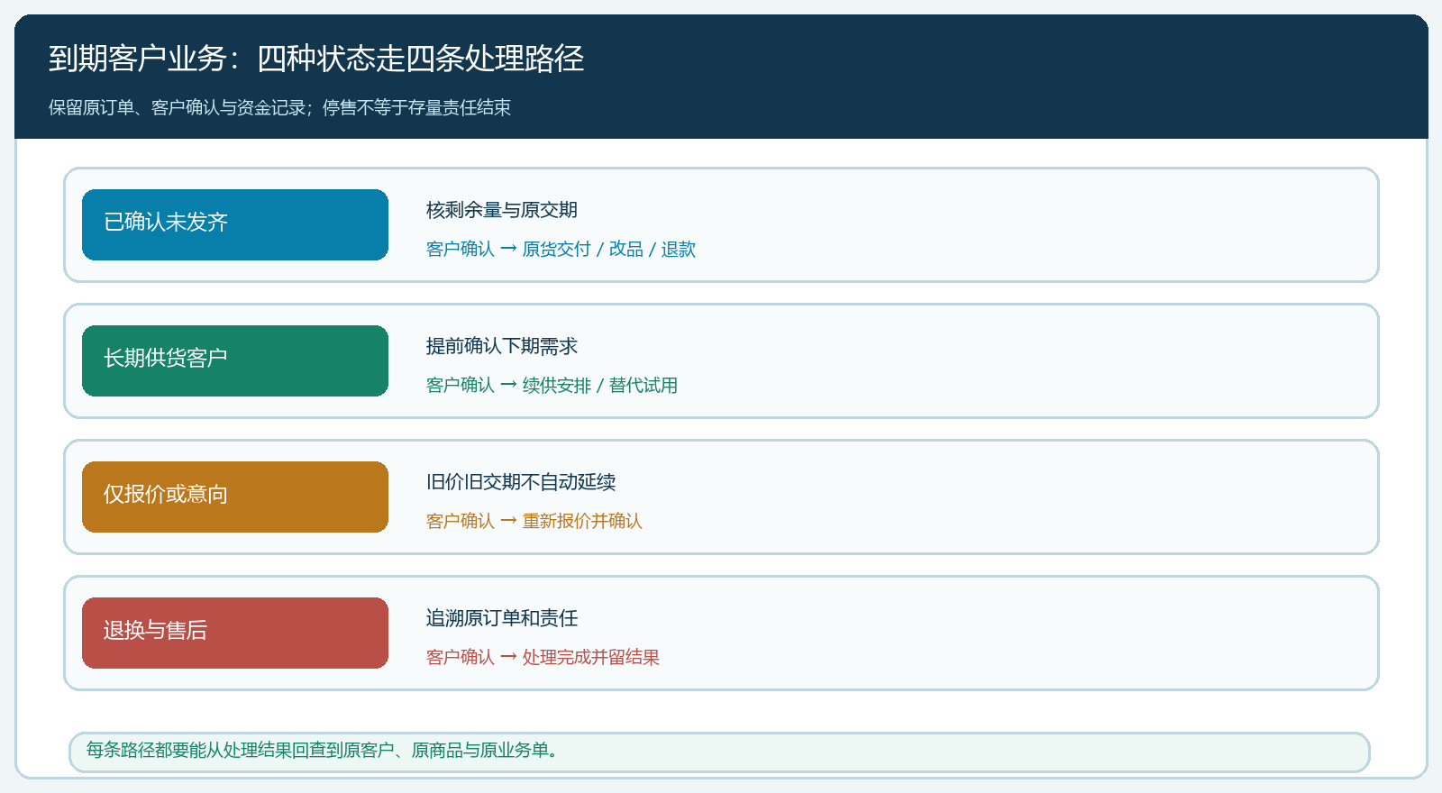
图3：存量未交、合同续供、意向新单和售后四条路径对应不同的责任人、原始记录和客户确认结果。

替代货盘从客户用途反推，不能只换一个相近的商品名
主力品牌断供时，采购往往能很快找到“看起来差不多”的商品，但客户在意的可能是包装规格、口味或材质、门店陈列、保质期、批次要求、单价和售后承诺。先按客户用途挑出不能替代的条件，再比较候选供应商的稳定供货能力、最小起订量、交期及退换责任。若原来一箱24瓶、替代品一箱20瓶，只对比箱价会误导客户；应统一到客户使用的计量单位和实际配送成本。若关键客户要求同品牌活动物料，替代品牌即使价格更低，也可能无法履行原活动承诺。
替代品不能悄悄覆盖原SKU或直接修改已确认订单的商品名称。保留原商品和原订单历史，把新SKU的图片、规格、客户价格、可售范围和供货仓单独建清楚；由客户确认是否接受新货、价差和交期，再按约处理原订单剩余数量。这样客户以后查单、退换货和对账时能区分“原品牌交付多少、改品多少、退了多少”。对试用客户可先做少量样品或小单验证，关注复购和退货，再决定是否把替代品推荐给全部客户。采购需要同步监测替代供应商产能，避免一次全量迁移造成第二次断供。
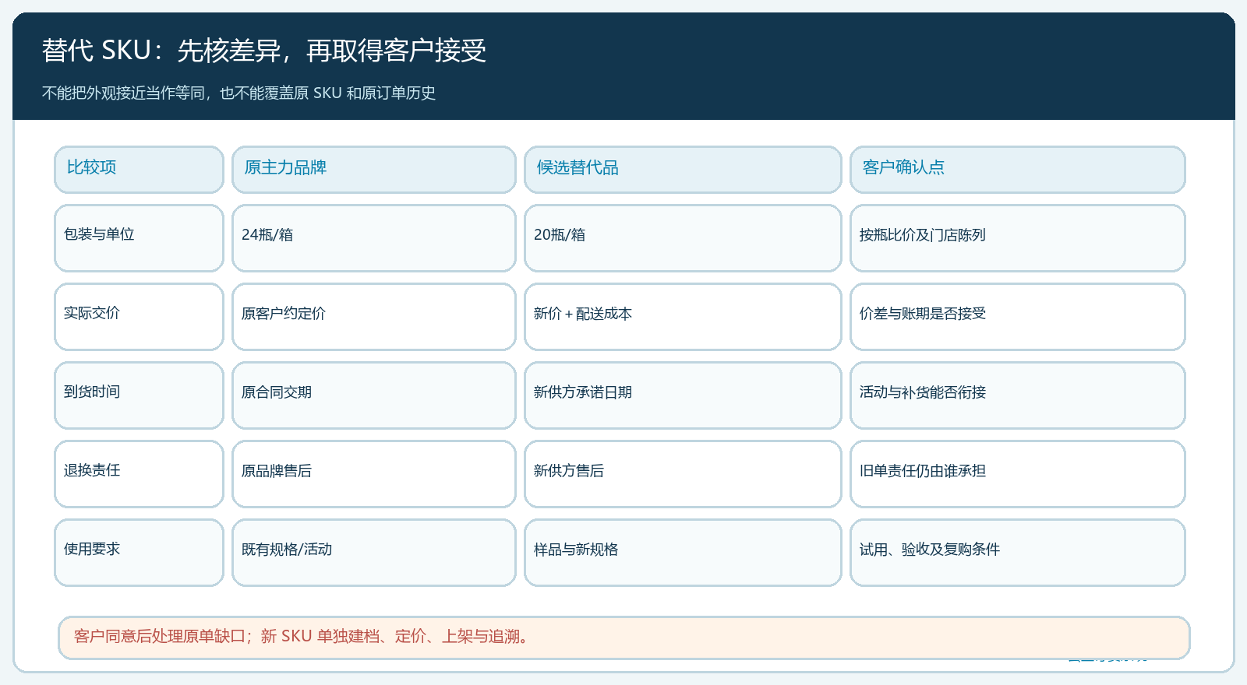
图4：替代方案逐项核规格、单位价格、交期、售后和客户验收条件；未经客户接受不把候选品当作已履约商品。

调整线上货盘时，先保护历史，再收紧新的承诺入口
系统执行顺序应跟真实业务边界一致。负责人确定最后新单日和允许售完库存的范围后，运营按客户、区域和渠道调整原品牌商品的可见、可下单与交期说明，采购同步停止或限制不再适合的新采购。不同商品若有不同截止日，不应一键处理整个品牌。调整前导出或核对当前未发订单、采购未到量及商品可售状态；调整后用代表性客户账号实际搜索、查看商品、尝试提交订单，验证该客户看到的是正确状态，不能只看管理端开关显示“已停用”。
历史订单、出库、退款及售后仍要可查。商品不对新客户开放，不等于仓库无法为已确认订单发货；若系统规则会同时拦住存量订单，应先设计例外权限和审核方式，再执行切换。若库存售完后继续保留商品展示用于说明替代方案，应明确“不可下单”及替代关系，不能让客户误以为原品牌可持续供货。每次改动记录执行人、时间、适用客户及复核结果，销售口径与商城显示同步，不让客户从销售微信和商城看到两个相反承诺。
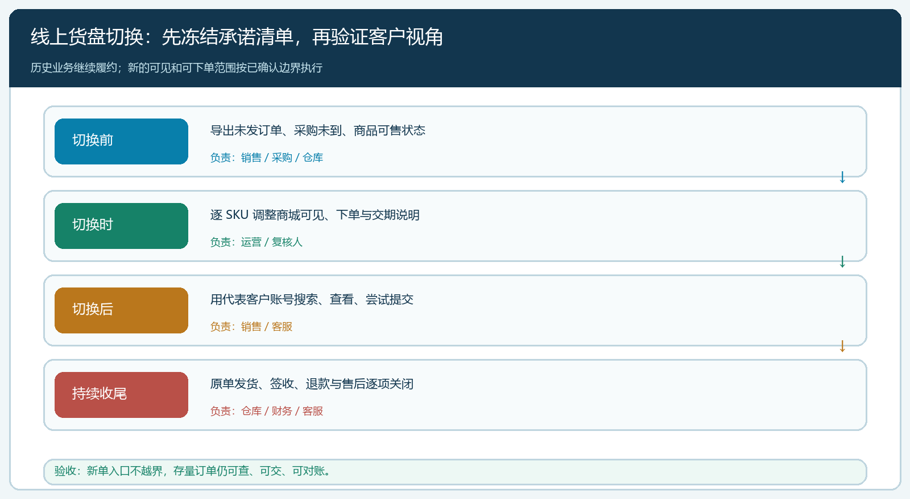
图5：切换前锁定存量订单与采购清单，切换时更新商品范围，切换后按客户视角验证新单入口和存量履约。

用一周滚动清单判断风险是否真正收口
到期前每日盯三类数量：仍有合法依据且可按期交付的原品牌订单量、需要客户决定改品或退款的缺口量、尚未得到供方确认的在途量。到期后继续追踪已承诺订单的实际出库、客户签收和售后未结；若发票、应收应付或退款仍未对齐，业务不能只凭“商品已下架”判为完成。负责人可从一个客户订单反查到商品规格、库存占用、采购来源和沟通结果；若查不到，就是需要补的交接记录。
把“断供投诉数量”分成供应商未到、库存错配、客户未接受替代、商城错误开放新单和原订单售后五种原因，分别由采购、仓库、销售、运营或客服处理。不能为了让投诉数字好看，把客户问题统一归为“品牌到期”。另看替代品的首购后退货、复购和毛利，避免只是把原品牌收入搬到成本更高、履约更不稳定的新货上。主力品牌贡献越大，越需要在仍有授权时试跑替代供应：先选一个区域和一组愿意试用的客户，验证规格、价格和配送，再逐步扩大，而不是合同最后一天才临时上架。
这套做法的完成标准不是所有客户都改买替代品，而是每一笔存量承诺都有原货交付、客户确认改品、退款或明确的待处理责任；每一笔采购在途都有收货、取消、退供或继续跟踪的结果；每个新订单入口都符合已经确认的授权和供货边界。若品牌方对渠道、剩余库存或宣传材料的处理仍有争议，先保留证据并收紧新增承诺，由负责人处理争议。系统把商品、客户、订单、采购和库存状态连接起来，商业授权和客户同意则必须由经营主体取得并落实，两部分缺一不可。

